RAPPORT FRA RACERUNNING OG SUPERTRENING FOR 2016.
BILAG TIL ÅRSMELDING FOR 2016.

Steinkjer Friidrettsklubb har to prosjekter i friidrett for utøvere med funksjonsnedsettelse:
- Racerunning (RR). Treninger i RR har foregått hver mandag hele skoleåret, i Friidrettshallen og utendørs på friidrettsbanen på Guldbergaunet.
- Supertrening (ST), et mosjonstiltak for alle funksjonshemmede/bevegelseshemmede.
Samlinger her har vært onsdager i oddetallsuker hele skoleåret.
Alle som deltar på disse to tiltakene, skal være medlemmer i Steinkjer Friidrettsklubb. De kan også delta på alle friidrettsstevner som Steinkjer Friidrettsklubb arrangerer, både innendørs og utendørs.
Følgende stevner har hatt deltakelse fra utøverne i RR og ST:
Adventsstevnet des 2015 i Friidrettshallen.
Januarstevnet 2016 i Friidrettshallen.
UM innendørs 2016 i Friidrettshallen.
Åpningstevnet i mai 2016 på Guldbergaunet.
Steinkjerlekene i juni 2016 på Guldbergaunet.
Begge tiltakene våre har fått svært god oppslutning, ca 15 aktive i RR og over 30 deltakere fast på ST.
Gledelig er det også at det ikke har vært vanskelig å få ungdom fra idrettslinja på Steinkjer vgs til å ta trenerjobber i RR og ST.

Trenere i 2016 har vært Randveig Irene Stein, Kristin Kolberg, Marie Aune Bardal, Marta Fleischer og Andrea Slørdahl, og Jenny Nyborg (våren 2016). Prosjektleder Hans Foosnæs har også bidratt litt med trening. Dessuten har elevene på idrettsfag, SVGS, vg3, deltatt to ganger hver som assistenter på RR og ST-treningene, med bl ansvar for styrketrening. Assistenter og foresatte har også bidratt med verdifull hjelp.
Vi har fått økonomisk støtte fra Nord-Trøndelag Fylkeskommune tannhelse og folkehelse, NT fylkeskommune idrett, Steinkjer kommune, Gjensidigestiftelsen gjennom Nord-Trøndelag Idrettskrets og Steinkjer Idrettsråd. Pengene har gått til hall-leie, trenerhonorar, utstyr, Petrasykler, medaljer og reiser.
I november 2015 fikk vi også NTFK s tilgjengelighetspris for funksjonshemmede.
Pengene vi fikk gjennom denne prisen, ble brukt som støtte til de fire som i juli 2016 deltok på treningscamp og stevner i racerunning i Danmark. Det er helt utrolig å se den framgangen CP-rammede kan ha av å delta i racerunning.
I november 2016 ble vi nominert til Norges Idrettsforbunds inkluderingspris og fikk dermed delta på Idrettsgallaen på Hamar januar 2017. Hans Foosnæs og Randveig Irene Stein representerte klubben og fikk en stor opplevelse. Riktignok fikk vi ikke prisen, men fikk likevel med oss kr 10 000 tilbake, penger som kan brukes til aktiviteter i RR og ST.
Her er et par bilder fra avslutninga våren 2016.
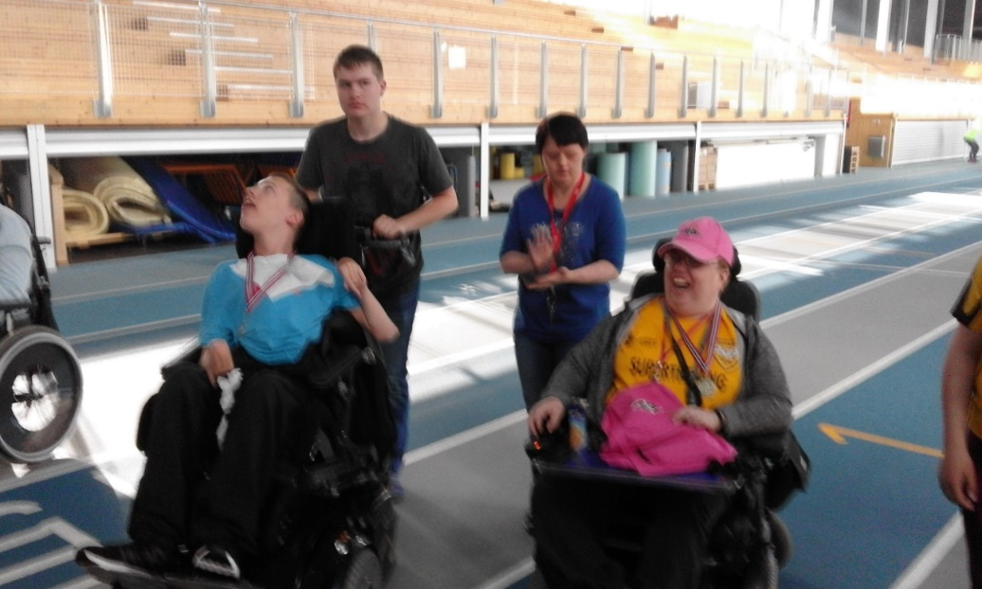

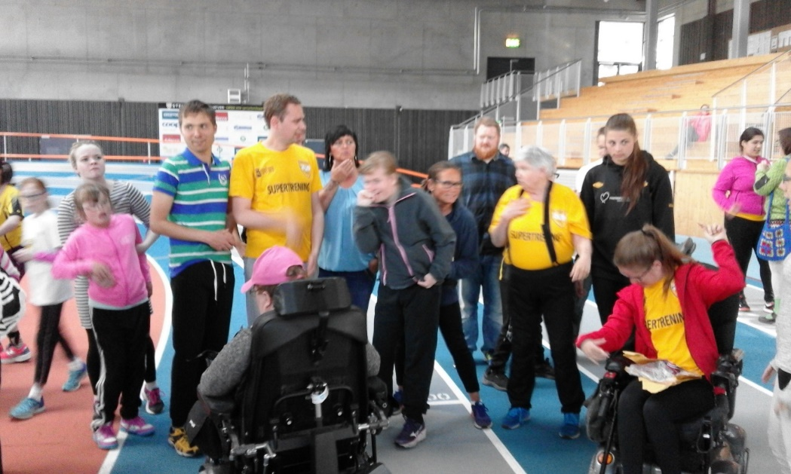

Det er viktig at deltakerne i RR og ST kan få delta på vanlige friidrettsstevner. Under UM innendørs i februar 2016 fikk racerunnerne oppleve å få stor applaus fra fulle tribuner i friidrettshallen.

NOEN RESULTATER FRA OPEN EUROPEAN CHAMPIONSHIP
Fredriksberg, Danmark JULI 2016.
40m U16 RR1:
- Torgrim Skålsvik, SFIK 15.95 (PB, SB)
(3 deltakere)
60m U16 RR1:
- Torgrim Skålsvik 24.25 (PB, SB)
40m KS, RR2
- Marie Aune Bardal, SFIK 12.35 (har 11.70 fra før, SB)
(2 deltakere).
60m KS, RR2
- Marie Aune Bardal, SFIK 16.64 (PB (16.70 fra før))
(4 deltakere)
200m KS RR4
- Tove Tømmerås, SFIK 43.52 (PB, SB).
(3 deltakere)
400m KS RR4
- Tove Tømmerås, SFIK 1.33.01 (PB, SB)
(3 deltakere)
800m KS RR4
- Tove Tømmerås 3.20.96 (PB, SB)
(4 deltakere)
100m U16 RR1:
2. Torgrim Skålsvik, SFIK 36.91 (PB, SB)
(3 deltakere)
100m KS RR3 forsøk
- Julie Saursaunet, SFIK 22.77 (SB, PB)
100m finale KS RR3
5. Julie Saursaunet, SFIK 23.91
200m finale KS RR3
4. Julie Saursaunet 48.12 (46.59 i forsøk)
400m finale KS RR3
4. Julie Saursaunet 1.53.85 (1.47.23 i forsøk)
800m finale KS RR3
4. Julie Saursaunet 3.59.65 (3.56.46 i forsøk)
- finale KS RR3
4. Julie Saursaunet 7.53.97
1500m KS, RR2, finale
2. Marie Aune Bardal, SFIK 10.13.54
(3 deltakere)
800m KS RR4
- Tove Tømmerås 3.20.96 (PB, SB)
(4 deltakere)
200m KS RR2
- Marie Aune Bardal 66.12
100m KS RR2
- Marie Aune Bardal 28.26 (SB)

